运行原生 SQL 查询
<?php
namespace App\Http\Controllers;
use Illuminate\Support\Facades\DB;
use App\Http\Controllers\Controller;
class UserController extends Controller
{
/**
* 展示应用的用户列表.
* @return Response
public function index()
{
$users = DB::select('select * from users where active = ?', [1]);
return view('user.index', ['users' => $users]);
}
}
elect 方法以数组的形式返回结果集，数组中的每一个结果都是一个 PHP stdClass 对象
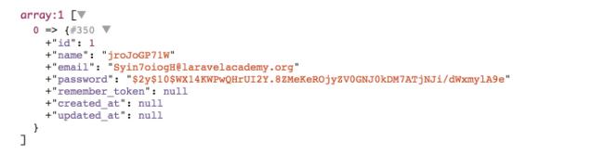
使用命名绑定
除了使用 ? 占位符来代表参数绑定外，还可以使用命名绑定来执行查询：
$results = DB::select('select * from users where id = :id', ['id' => 1]);
运行插入语句
使用 DB 门面的 insert 方法执行插入语句。和 select 一样，该方法将原生 SQL 语句作为第一个参数，将参数绑定作为第二个参数：
DB::insert('insert into users (id, name) values (?, ?)', [1, '学院君']);
运行更新语句
update 方法用于更新数据库中已存在的记录，该方法返回受更新语句影响的行数：
$affected = DB::update('update users set votes = 100 where name = ?', ['学院君']);
运行删除语句
delete 方法用于删除数据库中已存在的记录，和 update 一样，该语句返回被删除的行数：
$deleted = DB::delete('delete from users');
运行更新语句
update 方法用于更新数据库中已存在的记录，该方法返回受更新语句影响的行数：
$affected = DB::update('update users set votes = 100 where name = ?', ['学院君']);
运行删除语句
delete 方法用于删除数据库中已存在的记录，和 update 一样，该语句返回被删除的行数：
$deleted = DB::delete('delete from users');

数据库事务
想要在一个数据库事务中运行一连串操作，可以使用 DB 门面的 transaction 方法，使用 transaction 方法时不需要手动回滚或提交：如果事务闭包中抛出异常，事务将会自动回滚；如果闭包执行成功，事务将会自动提交：
DB::transaction(function () {
DB::table('users')->update(['votes' => 1]);
DB::table('posts')->delete();
});
处理死锁
数据库死锁指的是有两个或两个以上数据库操作相互依赖，一方需要等待另一方退出才能获取资源，但是没有一方提前退出，就会造成死锁，数据库事务容易造成的一个副作用就是死锁。为此 transaction 方法接收一个可选参数作为第二个参数，用于定义死锁发生时事务的最大重试次数。如果尝试次数超出指定值，会抛出异常：
DB::transaction(function () {
DB::table('users')->update(['votes' => 1]);
DB::table('posts')->delete();
}, 5);
手动使用事务
如果你想要手动开启事务从而对回滚和提交有更好的控制，可以使用 DB 门面的 beginTransaction 方法：
DB::beginTransaction();
你可以通过 rollBack 方法回滚事务：
DB::rollBack();
最后，你可以通过 commit 方法提交事务：
DB::commit();

